*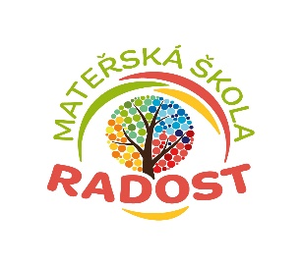***Mateřská škola Radost, Rožnov p. R., příspěvková organizace**,

se zapojila do výzvy MŠMT, řídícího orgánu OP JAK (Výzva 02_24_034 Šablony pro MŠ a ZŠ II), a po procesu hodnocení a schválení získala částku **575 183,19 Kč.**  
Projekt má název **Šablony II OP JAK v MŠ Radost**a registrační číslo [**CZ.02.02.XX/…530**](http://cz.02.02.xx/00/24_034/0010530).

Realizace začala 1. 9. 2024 a projekt potrvá do 31. 8. 2026.

Cílem tohoto projektu je zejména prosazovat rovný přístup ke kvalitnímu a inkluzivnímu vzdělávání.

Finanční podpora, kterou škola získala, bude směřovat na personální podporu – školního asistenta MŠ, vzdělávání pracovníků ve vzdělávání MŠ a přípravu dětí ohrožených školním neúspěchem v MŠ.